Руководство для ученика
Как получить доступ к системе
Доступ к платформе выдается классным руководителем в школе и содержит кодовое слово и QR-код:
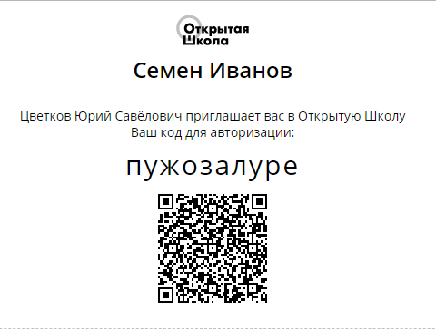
Чтобы войти в систему с использованием кодового слова, необходимо:
1. Перейти на сайт Открытой школы.
2. В окне Авторизации выбрать вкладку "По коду":
3. Ввести кодовое слово и щелкнуть по кнопке "Войти".
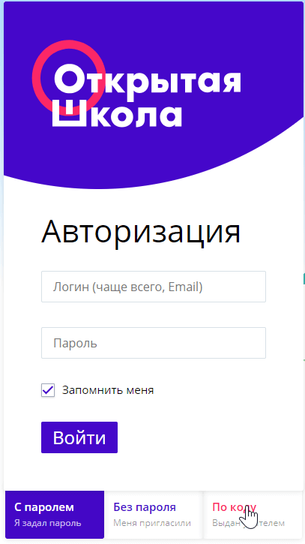

Как выполнять задания
После входа на платформу ты автоматически попадаешь в раздел “Задания”, где отображаются все выданные учителем уроки:
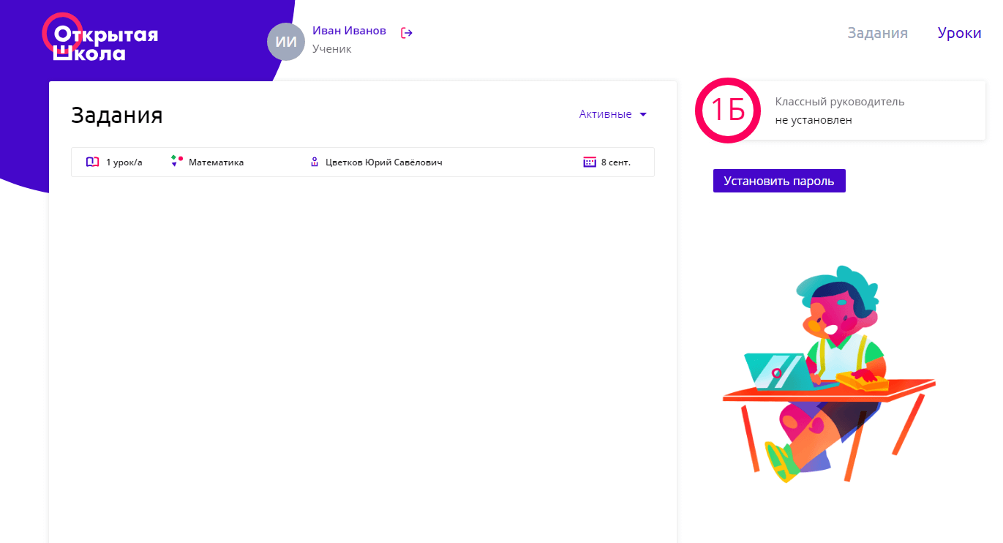
В списке отображается количество заданных уроков, указано, по какому предмету и каким учителем выдано задание, а также отображается срок, до которого необходимо выполнить работу.
Для выполнения работы тебе необходимо щелкнуть по строке с нужным заданием. Затем щелкнуть по самому уроку, с которым предстоит познакомиться:
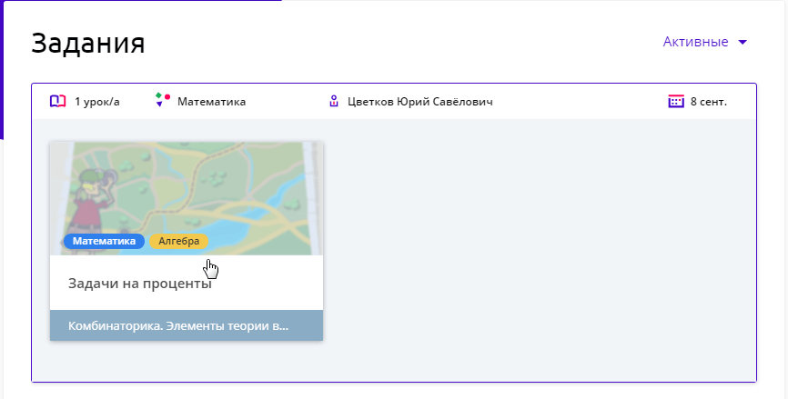
Откроется содержание данного урока. Переходя по страницам урока, ты можешь знакомиться с его теоретическим материалом, а также работать с электронными тренажерами и тестами.
Как посмотреть любой урок
Ты можешь знакомиться с любым уроком, который есть на платформе. Для этого тебе необходимо:
1. Перейти в раздел "Уроки":
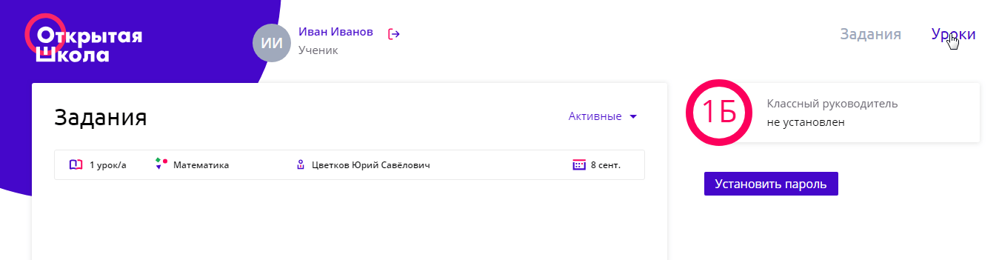
2. Найти интересующие тебя уроки используя фильтр или теги:
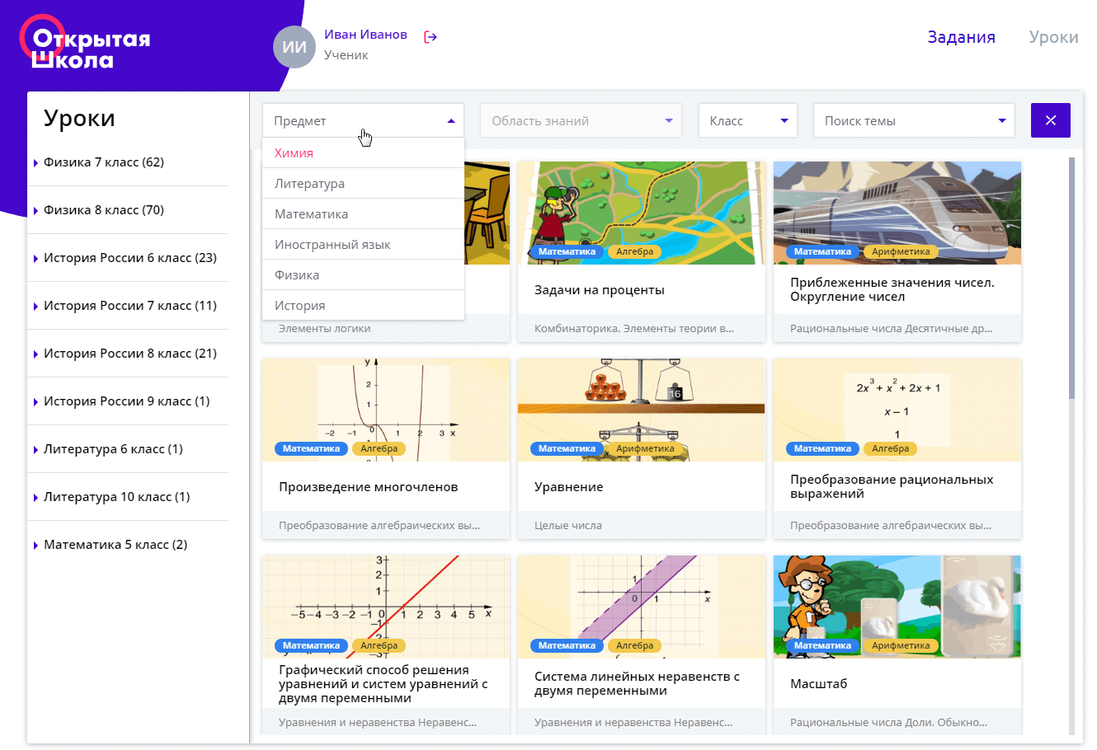
3. Щелкнуть по уроку, который тебе интересен, и ознакомиться с его материалами.

